ИСПОЛЬЗОВАНИЕ СТАНДАРТНОГО ОБОРУДОВАНИЯ
В ФИЗКУЛЬТУРНО–ОЗДОРОВИТЕЛЬНОЙ РАБОТЕ В ДОУ
С ДЕТЬМИ ДОШКОЛЬНОГО ВОЗРАСТА

«БИЛЬБОКЕ»
Материал: пластиковые бутылки, ленты, капсулы от шоколадных яиц, самоклеющаяся бумага.
Задачи: развивать глазомер, координацию мелких движений, тренировать предплечье и кисти рук
Варианты использования: к ручке пластмассовой бутылки привязана тесьма или лента, а другой её конец прикреплен к контейнеру от шоколадного яйца. Дети подбрасывают контейнер вверх и бутылочкой ловят его. Если поймали — молодцы!
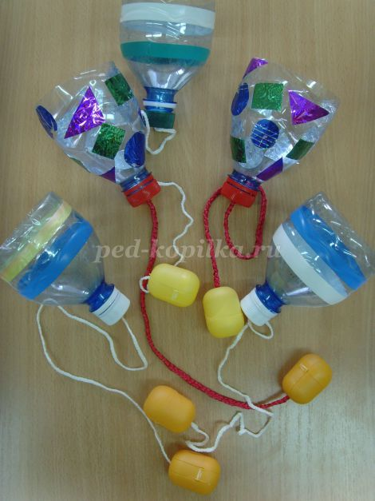
«ПОПАДИ В ЦЕЛЬ»

Цель игры: обучение метанию мяча, развитие точности движений руки при броске, глазомера.
На игровой площадке на уровне глаз ребенка на веревочке подвешивается круглая цель. На расстоянии 1,5-3 м (в зависимости от возраста играющих детей) от цели проводится линия. У линии в коробочке или корзиночке лежат четыре небольших (теннисных) мяча. Дети по очереди подходят к линии, берут мячи и бросают их, стараясь попасть в цель. Броски чередуют правой и левой рукой. Выполнив все броски, ребенок собирает мячи в коробочку или корзиночку, ставит ее у черты и уступает место следующему играющему ребенку.Воспитатель наблюдает за выполнением бросков и проводит подсчет точных попаданий. В конце игры воспитатель отмечает самого точного игрока.
Вариант игры: каждый игрок проводит бросание мячей дважды (бросание из двух серий) - первый раз бросает только правой рукой, а второй - только левой.
Использование:
1. Метание в цель из различных положений.
2. Метание левой и правой руками поочередно.
Используется в гимнастике до и после сна, на физкультурных занятиях.

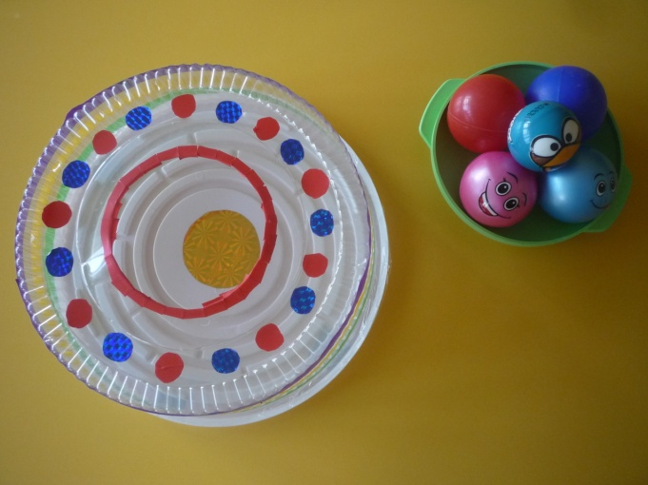

«МЯГКИЕ МЯЧИКИ»
Материал: носки, набитые синтепоном.
Задачи: развивать глазомер детей, ловкость, воспитывать волевые качества, внимание, быстроту реакции, умения регулировать и координировать движения, формировать навыки самоконтроля, мелкую моторику, зоркость.

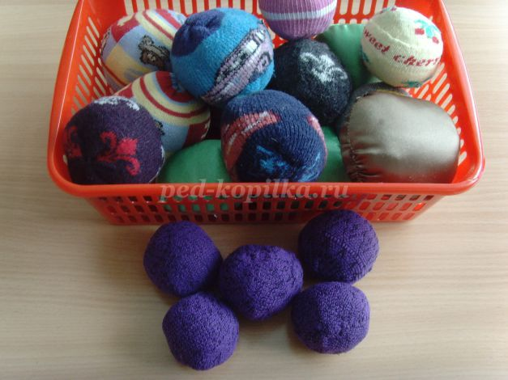

САЧКИ ДЛЯ ЛОВЛИ МЯЧЕЙ
Ловить специальными ракетками - сачками мячики, чтобы тот не упал на пол (землю). Для выполнения увлекательного игрового задания в комплекте предусмотрены: 2 сачка для ловли мячика и разноцветный мячик. Спортивное развлечение развивает координацию и моторику движений, меткость и ловкость, внимательность и настраивает на игривый лад. Выполнены атрибуты из качественного и прочного материала, абсолютно безопасного для детской игры.
Вариант: игра «Кто дальше бросит». Группе детей предлагается встать друг за другом и по очереди кидать мячик вдаль.

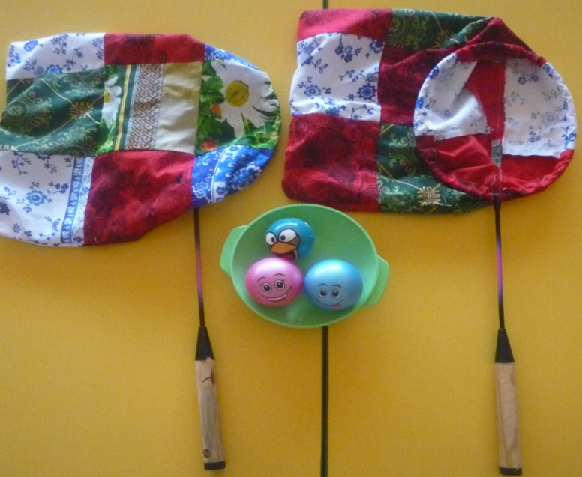

«ДОРОЖКИ И КОВРИКИ ДЛЯ ПРОФИЛАКТИКИ ПЛОСКОСТОПИЯ»
Материал: плотная ткань, разнообразный материал для массажа стопы (камни, крышечки, пуговицы, использованные фломастеры, счетные палочки, крупы и многое другое).
Задачи:
- укреплять иммунитет,
- развивать внимание,
- профилактика плоскостопия,
- массаж стоп,
- развивает координацию движений и равновесие,
- стимулирует работу внутренних органов,
- снимает усталость и напряжение.

Недооценить пользу босохождения тяжело. Босохождение по массажным дорожкам используется для профилактики плоскостопия и с целью закаливания. Детям раннего возраста очень нравится ходить по дорожкам. Их привлекают разнообразные материалы, нашитые на дорожки - пуговицы, помпоны, шнуры, жгуты, следы из разноцветной ткани. Чтобы поддерживать интерес детей к босохождению рекомендуется выкладывать то одни дорожки, то другие. Чередование позволяет так же воздействовать на разные точки на ступнях. Вместе с родителями периодически изготавливать новые дорожки.
Одной из последних новинок в нашем физкультурном уголке стала дорожка из крышек от бахил. Оздоровительный массаж стоп улучшает кровообращение, повышает иммунитет, снижает усталость. Регулярно делая массаж стоп, можно каждый день улучшать здоровье детей.
Дети босыми ногами проходят по «массажной дорожке» с различными элементами. Происходит точечный массаж ног - профилактика плоскостопия.
Возможные варианты игровых упражнений для профилактики плоскостопия:
1. Ну и шея у жирафа. Достает легко до шкафа. (Встаем на коврик и тянемся на носочках за руками кверху) .
2. Очень чудные малышки. Африканские мартышки. (Прыгаем, кривляемся)
3. На одной ноге в болоте. Это цапля на охоте. (Попеременно стоим на одной ноге, руки на поясе) .
4. Динь-дон, динь-дон, по дороге ходит слон (Топаем по коврику, ходим на внутренней и внешней стороне ступни)
5. На носочках ходят мыши. Даже кот их не услышит (Ходим по коврику на носочках)
6. Скачет зайчик скок да скок прыг на коврик-островок (Ноги вместе, прыжки) .
Посчитать, по цвету

«СЛЕДОЧКИ»

Материал: кусок ткани, нашитые из клеенки следы.
Изготовление: по шаблону из линолеума вырезают следочки, ладошки.
С помощью этого пособия можно даже закреплять понятия «правая, левая» нога, если дети действуют по указанию воспитателя.

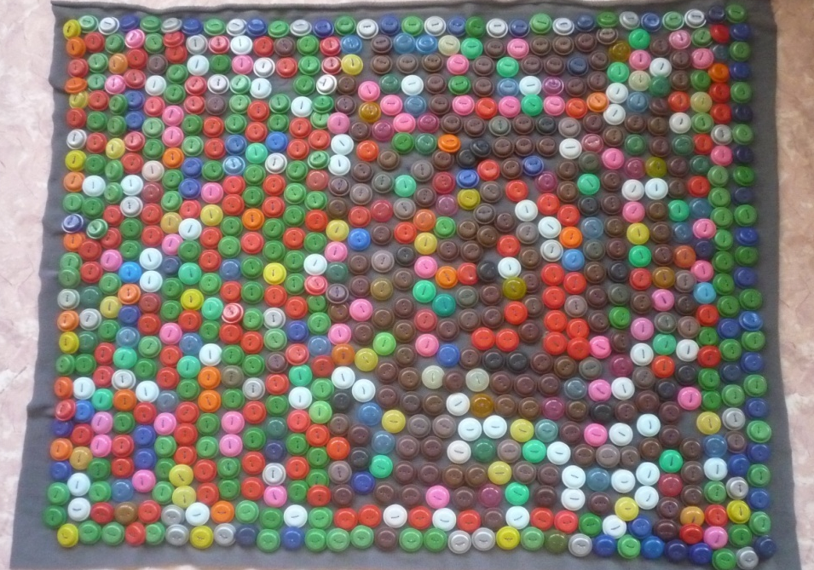
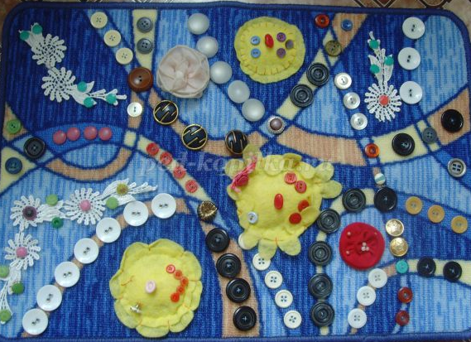
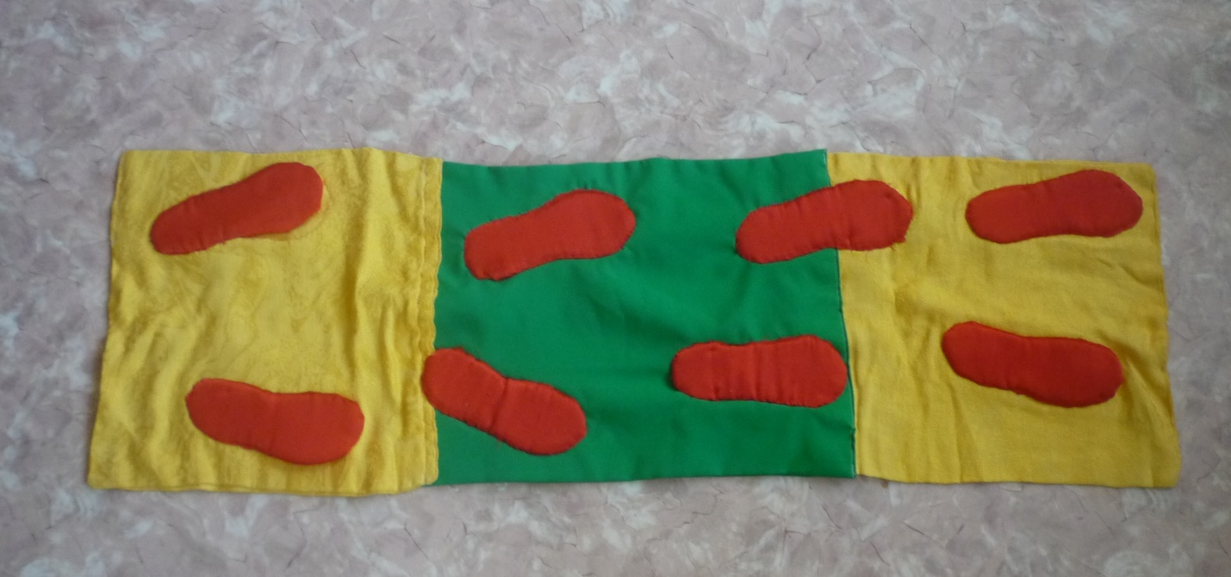

«СКАКАЛКА ИЗ КИНДЕР-СЮРПРИЗОВ»
Материал: капсулы от шоколадного яйца, шнур, шило.
Задачи: обучать детей прыгать через скакалку, развивать прыгучесть, ловкость, внимание.
Использование: для прыжков, а также это пособие может служить как для метания в цель, если скакалку соединить в круг
«МАССАЖЕРЫ»
Материал: капсулы от шоколадных яиц, ручки от 5 литровых бутылок, шнур, шило; рукавички или перчатки, бусинки и пуговицы
Задачи: укреплять мышцы спины, груди и ног
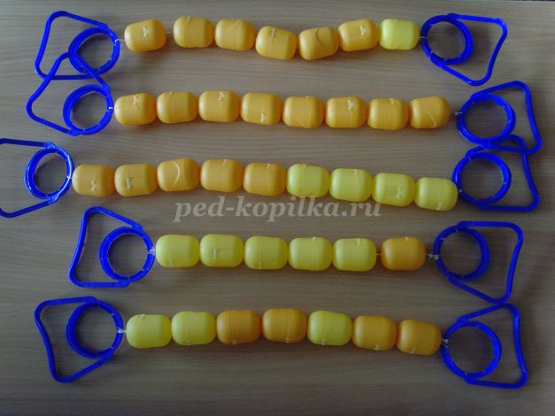

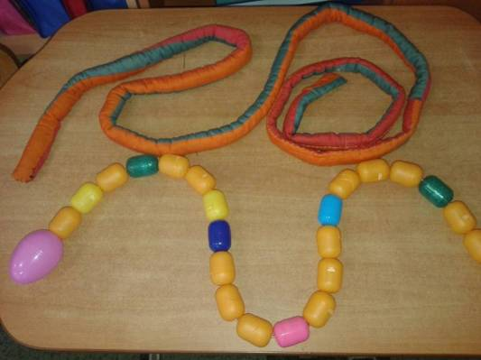

«ОСЬМИНОГ»

Многофункциональное оборудование. Повышает интерес к двигательной активности..

Цель: учить детей выполнять различные виды ходьбы бега, прыжков, развивать основные группы мышц, координацию движений. Воспитывать умение действовать в коллективе согласованно; воспитывать творчество, самостоятельность и инициативу в двигательно-игровых действиях, эмоциональную отзывчивость. Способствовать совершенствованию двигательных навыков, формированию правильной осанки, укреплению мышц спины.
Для выполнения ОРУ, для зрительных ориентиров. «Осьминог» служит украшением и ориентиром на праздниках, спортивных развлечениях. Применяется нетрадиционное оборудование на физкультурных занятиях, играх и игровых упражнениях, эстафетах, занятиях на свежем воздухе. Повышается интерес детей к различным видам двигательной деятельности, увеличивается объём двигательной активности, поднимается эмоциональный настрой.
Игра «Поезд-осьминог» (средний возраст)
Цель: учить сочетать движения со словами и музыкой.
Описание игры:
Дети, держась за лапы осьминога левой рукой, двигаются по кругу, правой рукой делают круговые вращательные движения.

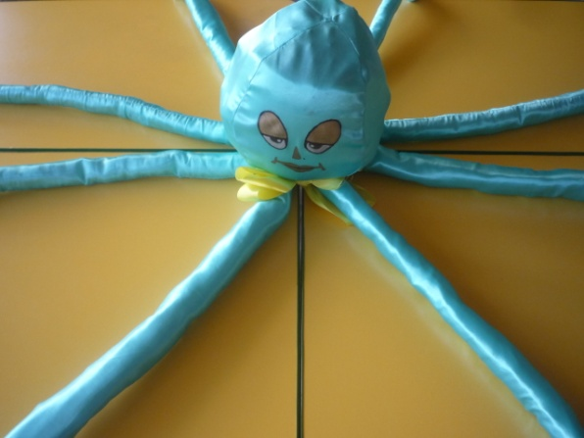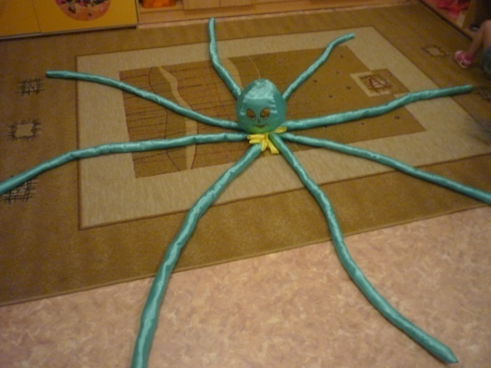

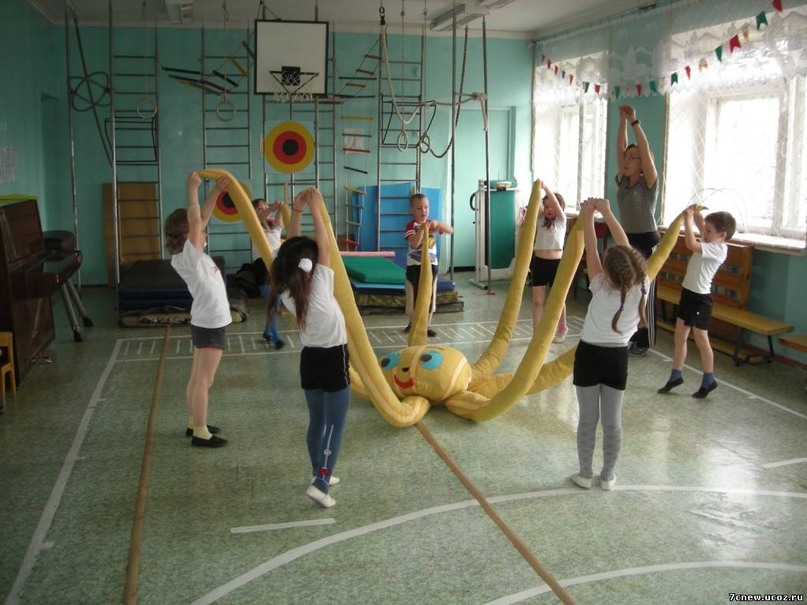

ПАННО «КЛАССИКИ»

Цель: Упражнение развивают координацию движений, прыгучесть, ловкость, укрепляют мышцы ног, развивает память, сообразительность, закрепляет основные цвета, навыки счета.
Материал: плотная ткань – на ней изображены цифры, счетный кубик.

Можно использовать в различных упражнениях с прыжками. Прыжки - как в классиках, через классики, перешагивание. Для игр познавательной активности «Посчитай-ка», «Определи на ощупь», «Покажи цифру, какую назову», для подвижных игр «Попади в цель», «Прохлопай, протопай столько раз, сколько показывает цифра», «Быстро стань на ту цифру, которую назову» и т. д.
Подвижная игра «Прыг–скок»
Описание игры: ребенку прыжками предлагается перемещаться с одной подушки на другую, чередуя то левую ногу, то правую.

